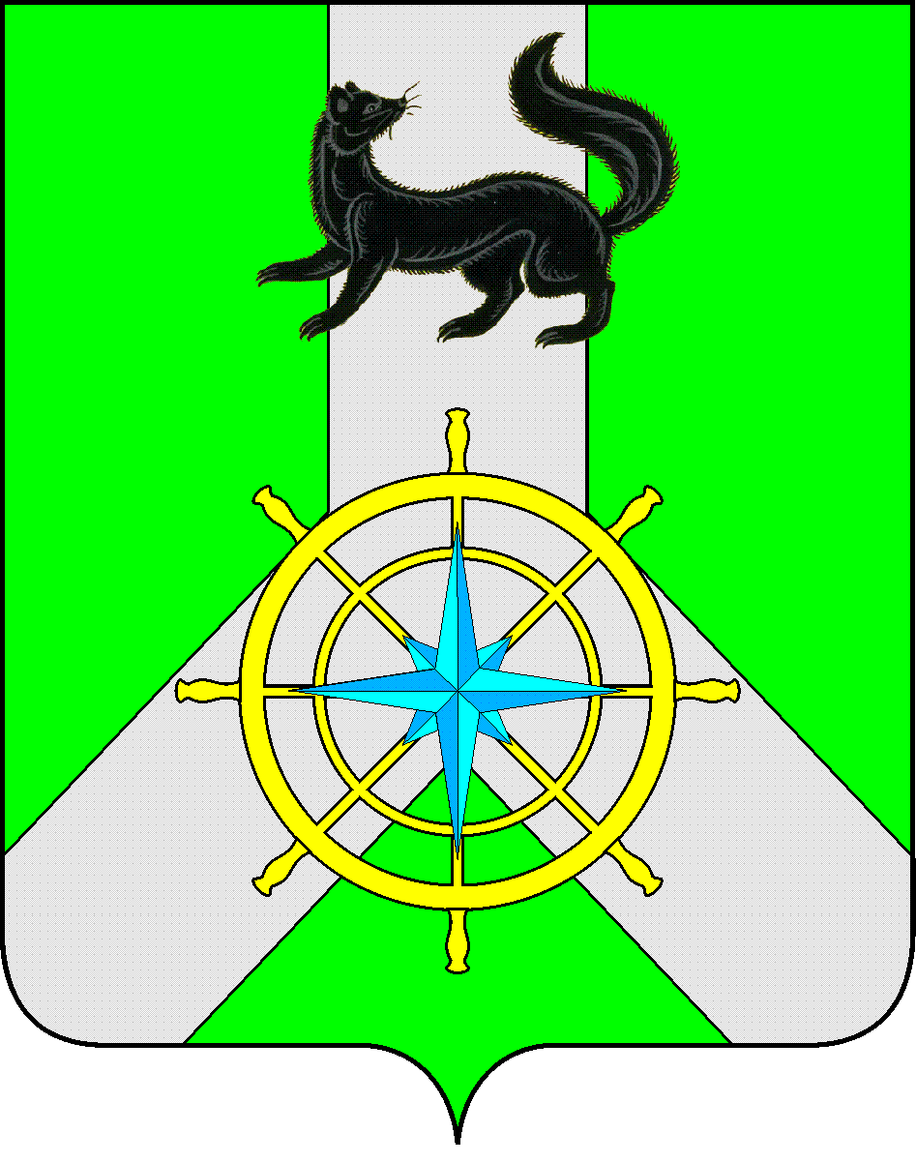
Р О С С И Й С К А Я Ф Е Д Е Р А Ц И Я

И Р К У Т С К А Я О Б Л А С Т Ь

К И Р Е Н С К И Й М У Н И Ц И П А Л Ь Н Ы Й Р А Й О Н

А Д М И Н И С Т Р А Ц И Я

П О С Т А Н О В Л Е Н И Е

от 22 января 2020 г. |  | №26
 | г. Киренск

О внесении изменений
в муниципальную программу «Молодежная политика Киренского района 2014- 2025 г.г.»

В целях корректировки объемов финансирования муниципальной программы на текущий финансовый год, а так же приведением муниципальной программы «Молодежная политика Киренского района 2014 – 2025 г.г.» в соответствие с Положением о порядке принятия решений о разработке, реализации и оценке эффективности муниципальных программ Киренского район, утверждённого постановлением администрации Киренского муниципального района от 19.04.2016 № 189, руководствуясь пунктом 2 статьи 179 Бюджетного кодекса Российской Федерации, статьями 39,55 Устава муниципального образования Киренский район,
ПОСТАНОВЛЯЕТ:

1. Внести изменения в муниципальную программу «Молодежная политика Киренского района на 2014-2021г.г.», утверждённую постановлением администрации Киренского муниципального района от 24.12.2013 №11264, следующего содержания:
1.1. Паспорт муниципальной программы изложить в новой редакции, согласно приложения №1;
1.2. Раздел 4 «Ресурсное обеспечение муниципальной программы» изложить в новой редакции, согласно приложения №2;
1.3. Раздел 5 «Ожидаемые конечные результаты реализации муниципальной программы» изложить в новой редакции, согласно Приложение №3;
1.4. Приложение № 1, 2 к муниципальной программе изложить в новой редакции, согласно приложения №4 к настоящему Постановлению;
2. Внести изменения в подпрограмму 1 «Качественное развитие потенциала и воспитание молодежи Киренского района» муниципальной программы «Молодежная политика Киренского района на 2014-2021г.г. »:
2.1. Паспорт подпрограммы 1 изложить в новой редакции, согласно приложения №5;
2.2. В разделе 4 «Ресурсное обеспечение подпрограммы» изложить в новой редакции, согласно приложения №6;
2.3. Приложение № 1, 2 к подпрограмме 1 изложить в новой редакции, согласно приложения №7.
3. Внести изменения в подпрограмму 2 «Комплексные меры профилактики наркомании и других социально-негативных явлений в Киренском районе» муниципальной программы «Молодежная политика Киренского района на 2014-2021 г.г.»:
3.1. Паспорт подпрограммы 2 изложить в новой редакции, согласно приложения №8;
3.2. Раздел 4 «Ресурсное обеспечение подпрограммы» изложить в новой редакции, согласно приложения №9
3.3. Приложение № 1, 2 к подпрограмме 2 изложить в новой редакции, согласно приложения №10.
4. Внести изменения в подпрограмму 3 «Патриотическое воспитание граждан и допризывная подготовка молодежи в Киренском районе» муниципальной программы «Молодежная политика Киренского района на 2014-2021г.г. »:
4.1. Паспорт подпрограммы 3 изложить в новой редакции, согласно приложения №11;
4.2. Раздел 4 «Ресурсное обеспечение подпрограммы» изложить в новой редакции, согласно приложения №12;
4.3 Приложение № 1, 2 к подпрограмме 2 изложить в новой редакции, согласно приложения №13.
5. Настоящее постановление разместить на официальном сайте администрации Киренского муниципального района.
6. Настоящее постановление вступает в силу со дня его подписания.
7. Контроль за исполнением настоящего постановления возложить на начальника отдела по культуре, делам молодежи и спорту.

И.о. главы администрации С.Ю.Лещинский

Лист согласования к постановлению № 26 от 22 января 2020 г.

СОГЛАСОВАНО:

Заместитель мэра по экономике и финансам Е.А.Чудинова

Начальник финансового управления Е.А.Шалда

Начальник отдела по экономике М.Р.Синькова

Начальник правового отдела И.С.Чернина

Начальник отдела по культуре, делам молодежи и спорту О.С.Слезкина

Главный бухгалтер администрации М.В.Пономарева

Подготовила:

Березовская С.В.

